辦訓系統權限設定方法

序 | 說明 | 圖片
1 | 使用「遠端桌面連線」登入主機，或直接在主機上操作，執行如圖中的這隻程式 | 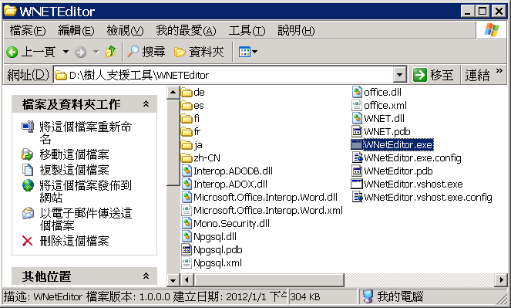
2 | 點選「開啟連接設定檔」 | 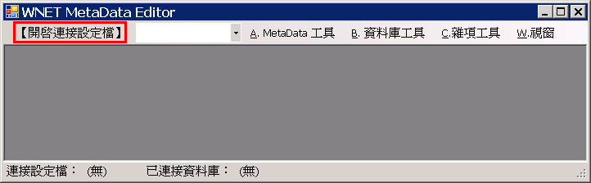
3 | 選擇到如圖中的目錄  C:\Inetpub\wwwhr\config | 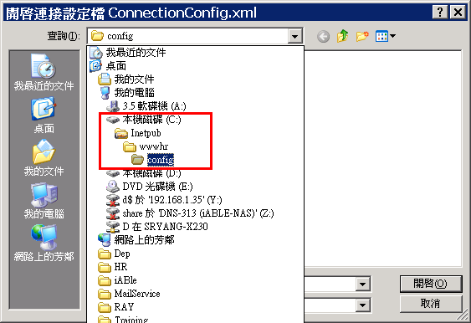
4 | 開啟如圖中所示的檔案  ConnectionConfig.xml | 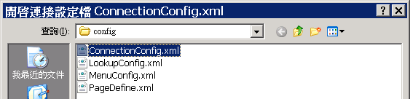
5 | 此處下拉選擇「W001」 | 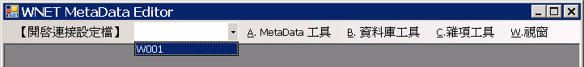
6 | 確認底下狀態列顯示是否相同 | 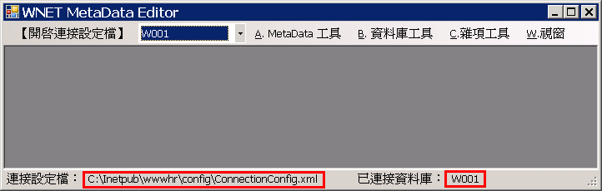
7 | 選擇「MetaData工具 > 權限設定」 | 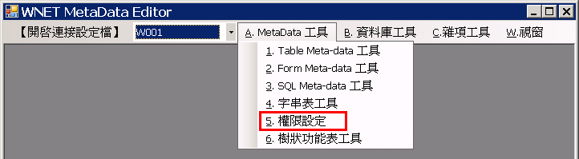
8 | 頁籤選擇「群組員工」，群組選擇「辦訓系統管理者」或是「辦訓系統承辦人」  管理者與承辦人的區別是管理者有組織架構管理的功能。  選擇「非群組內的員工」然後按「>」按鈕，是將此員工加入群組  選擇「群組內的員工」然後按「<」按鈕，是將此員工移出群組 | 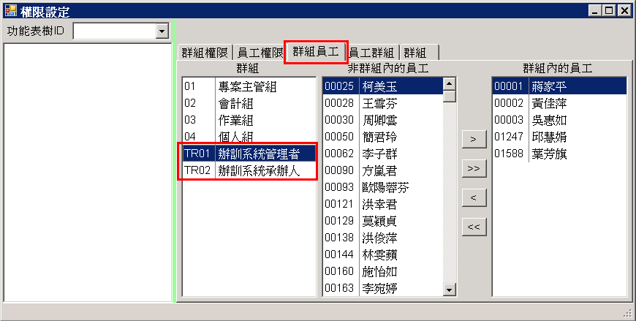
9 | 調整好之後，關閉程式即可。

